GUÍA RELIGIÓN Y VALORES

Nombre: | Curso: 7°A | Fecha: semana N° 12
¿QUÉ APRENDEREMOS?
Objetivo (OA2): Analizar sus relaciones, presenciales o virtuales a través de las redes sociales, y las de su entorno inmediato.
Contenidos: Autocuidado.
Objetivo de la semana: Analizar la importancia de cuidar la salud física y emocional en tiempos de aislamiento social mediante realización de guía de aprendizaje.
Habilidad: Analizar.

¿Qué necesito saber?
Para comenzar necesitas saber de qué se trata la habilidad de analizar y qué entendemos por salud física y salud emocional.

Entonces:

Analizar es: Examinar detalladamente una cosa, separando o considerando por separado sus partes, para conocer sus características o cualidades, o su estado, y extraer conclusiones.
Entendemos por salud física: consiste en el bienestar del cuerpo y el óptimo funcionamiento del organismo de las personas.
Entendemos por salud emocional: se refiere al bienestar psicológico en general.

El resguardo y los cuidados que tomamos como individuos, con la familia, en el trabajo o en los lugares públicos se ha transformado en el eje más relevante a seguir durante esta pandemia de Covid-19.

¿POR QUE ES IMPORTANTE CUIDARSE EN TIEMPOS DE PANDEMIA?
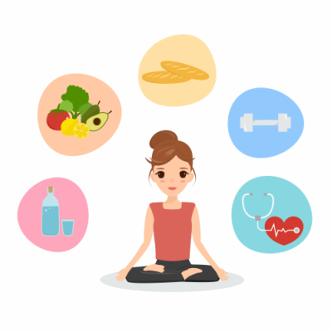

Ante la pandemia de COVID 19 y la emergencia sanitaria, la población está viviendo una situación de alarma que genera estrés y ansiedad. En estos momentos, el miedo proviene de la incertidumbre y de la preocupación por la posibilidad de contagio, también del desconocimiento de la duración de esta situación. Ese miedo es un temor natural ante una amenaza real; sentir miedo es humano y es parte de la vida. Lo que se debe evitar es que el miedo se instale y paralice, generando pánico. Por eso, resguardar la salud emocional y física en estos momentos es fundamental.
La mejor manera de no entrar en pánico es informarse sólo una vez al día con fuentes confiables, identificar aquellos pensamientos que puedan generar malestar en estos momentos, reconociendo emociones y aceptándolas. Mantener contacto con las personas más cercanas para mantener el apoyo, y mantener el contacto social con amigos y compañeros a través de, por ejemplo, las redes sociales. Una actitud positiva es la mejor defensa y ayuda al sistema inmune.
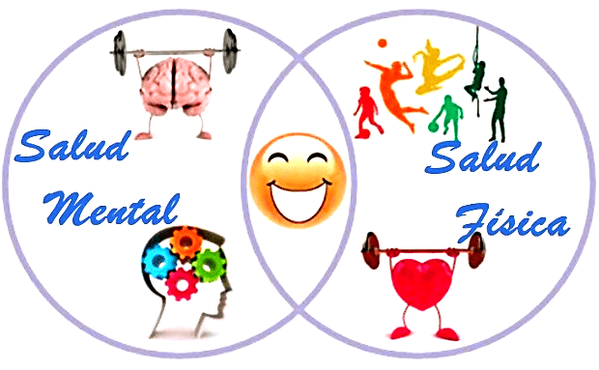
Tratar de hacer pausas para descansar, para alimentarse, mantenga comunicación con tus afectos y cercanos para compartir sentimientos y experiencias.
Hablar sobre tus preocupaciones y sentimientos te ayudará a encontrar formas de atravesar este momento y también puede ayudar a los otros. Recibir apoyo y atención de otros puede brindar alivio y evita la sensación de soledad.
Si estamos todo el día sentados viendo la tele, la calidad de nuestro sueño se va a ver afectado. Hay que hacer estiramientos, quien tenga posibilidad en casa que haga ejercicio. Hay que intentar hacer tiempo todos los días para movernos, porque nos va a ayudar en nuestra salud mental y en cómo dormimos.
Una vez terminada la crisis, la vida diaria retomará su curso, pero la podremos vivir desde una óptica distinta rescatando los aprendizajes de las experiencias que estamos viviendo estos día, así como la valoración de los vínculos familiares y una nueva consciencia sobre nuestro vivir comunitario, por ejemplo.

Luego de pensar en la importancia del autocuidado te invito a contarnos cómo te cuidas diariamente.
Instrucciones: 1. Observa el ejemplo. 2. Dibuja dos acciones que realizas para cuidar tu salud física y emocional. 3. Anota por qué consideras que estas acciones te ayudan a mantenerte saludable.
EJEMPLO:
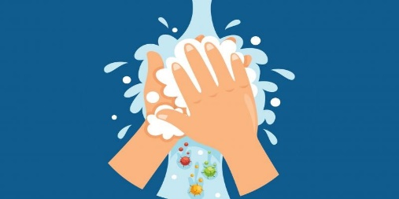
Me lavo las manos constantemente con jabón, así mantengo un hábito de higiene que me ayuda a no contagiarme del covid-19.
Ahora es tu turno.

_________________________________________________________________________________________________________________________________________________________________________________________________________________________________

________________________________________________________________________________________________________________________________________________________________________________________________________________________________________________

Para reflexionar
¿Qué acciones puedo realizar todos los días para mantener mi salud física y emocional?_______________________________________________________________________________________________________________________________________________________________________________________________________________________________________________________________________________________________________________________

No olvides enviar una foto al whatsApp del curso cuando termines tus actividades.

Autoevaluación o Reflexión personal sobre la actividad:
1.- ¿Qué fue lo más difícil de este trabajo? ¿Por qué?
……………………………………………………………………………………………………………………..
………………………………………………………………………………………………………………………

